.,.
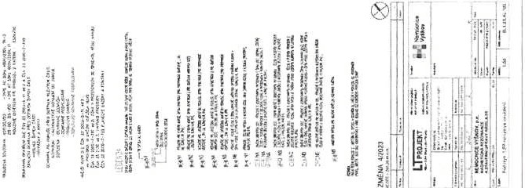
I
C
111 ·--

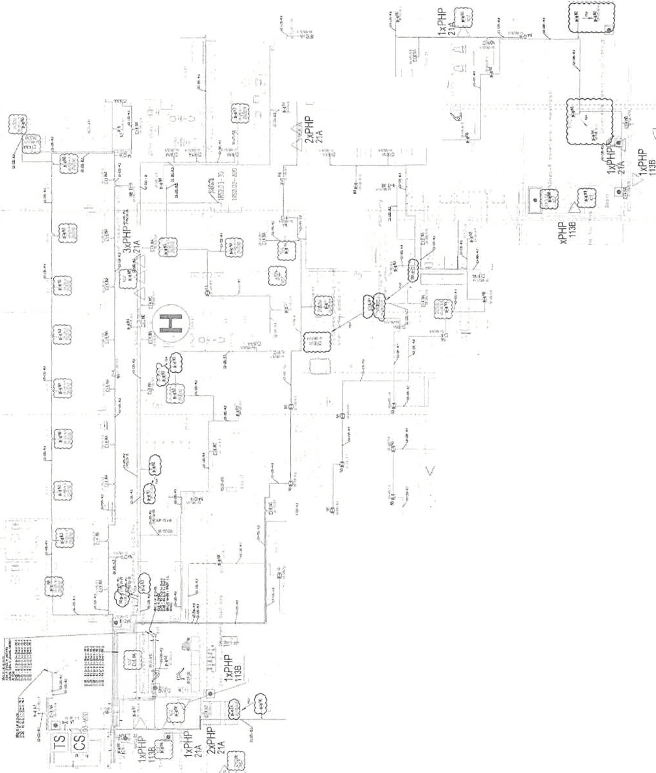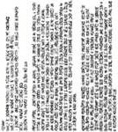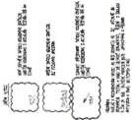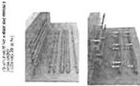L_•
r
I •\ t
!

,,.
--fi'}t!_1;1

, :vl;

L

I ,!l1 ·r.1:....;..:;.,
",,l,'lrJ:t•,

= --,
i ·1.
f!J
1 .

_ _ ) · !H ' ,
·.-

- -'-i..4•''
' ..
t

.,,,
' I 1

)'

1 :

:...1 :·

.,• lt

..,.
:i.
, .,

.; *
.
! I
·! I

I',
t

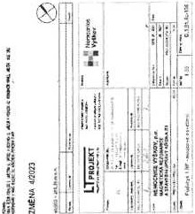
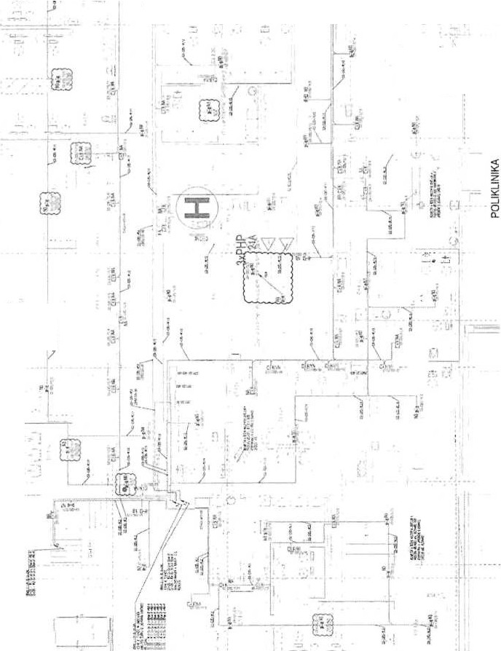,- - - - - - - - - - - -

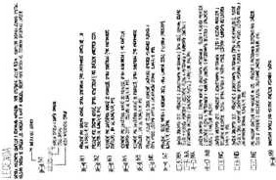
C
[:_

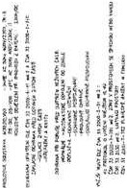
+u , .. t, - :;. :'lt
.
o

• p. -, ) L. i

t'f

1- - -i - -')-_- '
;

; - ·-
i •,
·' ·:
u
··
..
- J
,.I .
..
í.,.S L l ft l[BJÍ

t{1 T
,- ;\•',J

-
I
8: . :l<of
I t • • •,.
N).: ,. , -
,- ''-1! :f
-
y

'";.
I-
: l
•a
,::; I
oN . H !!
i
í
1
,,

@] -. ..,J t
,.
., •
...
'\
I
l$l
;
,, 7
ii
ulti
1h,.
•

_.,
l

'
I

•

,..t
\
I •

I, -]:
.•
a
- -r.'.l

.
:,

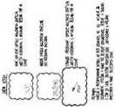
v •: ..
.
t1
í!lt i !I '3

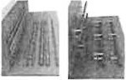
-1

1

Název zakázky: Číslo zakázky:
Nemocnice Vyškov - stavební úpravy křldla D3 pro magnetickou rezonanci
100745 Clean Room Sofutions

Zhotovitel: Objednate:l

BLOCK CRS a.s. Valašske Meziříčí Nemocnice Vyškov p.o.
ZMĚNOVÝ LIST Č. 31

---------
S P,Dl.01.4.c Elckfro ins j'a lacc

Popis zmčn a 1..diivodnč11í: Předkládáme Vám tento změnový li st na zvětšení UPS z důvodůdoplnění výv odů pro požární větrnní budoucího urgentního příjmu . N ový výkon UPS pro I RP0 .0 3-DO - Sk W/doba zálohy 30 min.

Zmťnu pož:11lu jc:
O Zhoto vitel
Jméno:
t8J Ob j t:tl n a tcl O Os tatní

Zmčnn je dol<lndo\'i\1111:
O Zápisem ve stavcbnlm deníku ze dne
O Yyrracová11irnlmčny projekt u číslo
O Zar racovaním do dok"llmcntnce skutečného proveden! stavby
O Zápi cm .,. ko 11lro l 11iho dne nebo zúpisem z j ednáni ze tlnc
t8J Oslll ln i : požadavkem ze strany l.prncovatele dokumentace silno 1m udu
Vliv změny nn soubory orojektově tlok11m c111ncr;
IZJ A n o O Ne
Vliv 1.rně11y on vnlidn cc:
O Ano Ne
Cena 1.mčny dud:'tvkr je slanovena;
O Bezzmčny
OOdečtem polo .ky rozpočlu, č.
IZJ Dohod o u O .Jin ý p o stup
Vliv změnv 11n k oncčnv termín dokonče ni díln:
t8J Tcm,in dodání 2 mésice od objednáni. původní vc1rianta dodávky hyla poiastavena
O Posunutí koncčnél10 terminu předání
V li v zmčnv nu Cť ll ll dlla:
OBez vlivuua cenu
IZJ Zm.:na ceny díla o Kč : 25 000,00 Kč bez Dl'H
ltcali1.1H·c :w11!ny hude urověř·<·nn zkou šlrnu:
O Ano t8J Ne

BLOCK CRS a s . U Kasáren 727, 757 01 Valašské MezViči, Czech Repubhc www.blockcrs.cz

Rozde lovnik:1x zhotovitel
1 x objednate l
Datum vydáni: 03.03 .2023
Počet příloh. 1

Vytisk él•lo 1

Název zakázky: Nemocn ice Vyškov • stavební úpravy křidla 03 pro magnetickou rezonanci

Číslo zakázky: 100745

C/ean Room Solutions

.lrnén11 odpovědných zňstupc(l zn zhot c,vitolc:

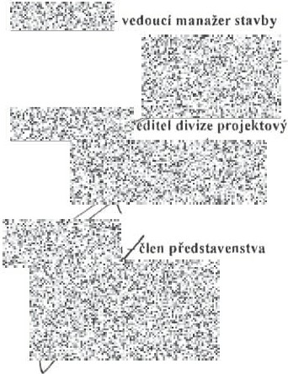

Datum: Podpis:

,Jménapcln ověd nýd 1 zňs1unci1 zn oh jcd1111tclc:

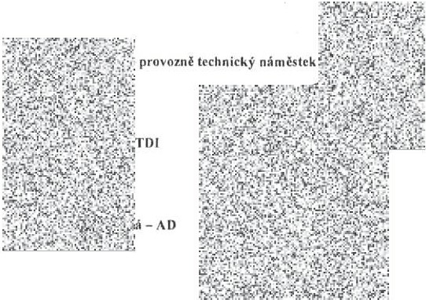Datum: Podpis:

Po podpisu tohoto zmčnovéholistu odpovčdnými zástupci smluvníchstrnn ,nó tento 1.mčnový list charakter:
181 dod atek ke smlouvě:
Opodklad k dodatku ke smluuvč
Opodklad ke z.rnčnč projektové dokumen111cc

l' ř llohy:
- Roz.počet

l!h [!]
L.:J·.,·-....t....

Rozdělovnlk :1 x zhotovitel
1x objednatel

Datum vydání· 03.03.2023
Počet příloh: 1

w ww.blockcrs.cz
2/2

Fonnul IE·l FM·7 ? 0, -02 1 V10I v 5 ke ani 1202 2016 Vylls č,sto·1

/
Položkový |  |  | rozpočet stavby, ZL31
Stavba:  Objekt: Rozpočet | SIL  01  01 Rozpočet |  | ke změnovému listu
Objednate: l | Nemocnice Vyškov, p.o. |  |  |  | IČO· 839205  DIČ: CZ839205
Zhotovitel: | BLOCK CRS, a.s. |  |  |  | IČO: 7333366  DIČ: CZ7333366
Vypracoval:  Rozpis ceny | BLOCK CRS,  a.s. |  |  |  | Celkem
HSV |  |  |  |  |  | 0,00
PSV |  |  |  |  |  | 25 000,00
MON |  |  |  |  |  | 0,00
Vedlejší náklady |  |  |  |  |  | 0,00
Ostatní náklady |  |  |  |  |  | 0,00
Celkem |  |  |  |  |  | 25 000,00
Rekapitulace daní
Základ pro sníženouDPH |  | 15 % |  | 0,00 CZK
Základ pro základní DPH |  | 21 % |  | 25 000,00 CZK
Zaokrouhlení |  |  |  |  | 0,00 CZK
Cena celkem bez DPH |  |  |  |  | 25 000,00 CZK
v |  |  | dne

·z.1 1>1 .

Z pr acováno programem BUILDpower S, © RTS, a.s. Stránka 1 z. 2

Položkový rozpočet, ZL31
·o1.r:l
S: | SIL
O: | Zvětšení UPS z důvodů doplněni vývodů pro požární větráni urgentního příjmu. Výkon UPS pro 1RP0 .0 3-0 0 - 5kW/doba zálohy 30min.
R: | 0 .1.01.4.c Elektro instalace

P.č.

čislo Položky

Název položky

MJ

Množství

Cena I MJ

Celkem
238
281
UPS JF/3F, nahradnl zdro1pro napájeni rozvadéee, výkon 4 k VA, doba zálohy 30 min, elektronický, bypass, ruent bypass • UPS umlsléná pod rozvadétem
ks
UPS JFfJF, náhradní zdroj pro napájeni rozvadéee. výkon 5 kVA. doba zálohy 30 min. elektronický, bypass. ruCni bypass - UPS umístěna pod rozvaděeem
ks
011: 259
1 RP0 .03-DO
>• .<.:
),:!:;A:?.,- ... . - -,i • il,!. :r ·:>:' I
,:a--'; /
- ;
,'
,
i;
•
:!
,...,
;
..
'..
,'J ''
•,'tt:O Ň
i\•<, "., _: I
; .. • 1-;.L!:J:!.
=- ,. , ·,;" 'i!,:-,r:"'".-;.· .• "
, . ;,- •• • '
]; 1. i
.i.:.:
· !·"
1....·..;! .. ť.,_,......,"'á,\
<•ť ·.'•f ,jlf't!-
- t! i .
••• ,. ó . •
{. •
"' J. i ' i , '11·
Celkem

Zpracováno programem BUILDpower S, © RTS, a.s. Stránka 1 z 1

Název zakázky: Čislo zakázky:
Nemocnice Vyškov - stavební ůpravy křídla D3 pro magnetickou rezonanci
100745 Clean Room Solutions

Zhotovite:l Objednatel:

BLOCK CRS a.s. Valašské Meziříčí
Nemocnice Vyškov p.o.
ZMĚNOVÝ LIST Č. 32

SO, PS: Dl.01. ASŘ

Popis zmčn li z,hivotlnčni: Předkládáme Vám na základě požadavku z kontrolního dne změnový list na odpočet svěllovodu Z18. Zrušení svět lov odu bylo rozhodnuto na základě zhodnocení na místé, kdy v prostoru místn os ti D3 I.23 je umístěno dostatečné velké okno pro osvčtlení této místnosti .

7.ml!nu 1rnž11tl 11je:
O Zhotovil..:!
.lméno:
t8J Objednatel O Ostatní

Změnn je dnkhuloví\11:1:
O Zápisem ve stavebním deníku ;,e dne
O Vypracováním zmčny projektu číslo
O Zapracováním do dokumentncc kulcčného provedeni stavby
l8J Požadavkem'I. kontrolního dne
O o 1atni :

Vliv 7.milny nn sou hory urojekjo\lť dolcumcntncc:
C8'J Ano O Ne
VII\• llTIÍ'II\' 1111 vn l id:1cc;
O Ano t8J Ne

[81 Bez 2.mč11y
c nn 1.mě11y dodi\vky je stnnovc1111:
O Odečtem p0lo:>.ky mi.počtu, č.
O Dohodou O Jiný po:.tup
Vliv ,uněny 11n konečný termín dokončeni dll a:
C8'J Bt: 7. ;,měny
O Posunut( konečného terminu prcdánl
Vliv 7.mčny IIH CCIIU i.lila:
O Bez vlivu na ..:cnu
C8'J Změna ceny dfl,1o Kč : -29 144 ,67 Kč bez DPH
Renliznce změny hude urovHenn zkou§kou:
O Ano t8J Nt:

BLOCK CRS a s , U Kasá·en 727, 757 01 Valašsko Mezi/iči , Czec/1 Republic www .b lock crs . cz

Rozdělovnik :1x zhotovitel
1x obJednate l
Datum vydání: 10.03.2023
Počet příloh: 1

Vyllsk t S,Q I

Název zakázky: Nemocnice Vyškov - stavební úpravy křídla D3 pro magnetickou rezonanci

Čislo zakázk y: 100745

Clean Room Sol u t ions

.J111é n:1 odpn\'Čdn,•c h :r.tís t11pcaí 1.n 1.hutovitc le:

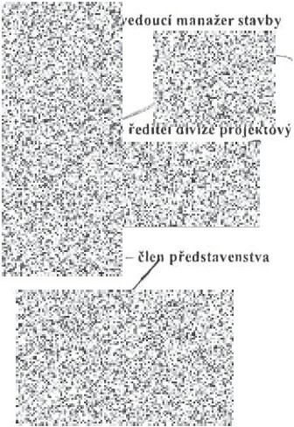

Datum: Podpis:

.J111é 11n odpov dných z{1tsu pcú 'Lil olJ jed nntclc:

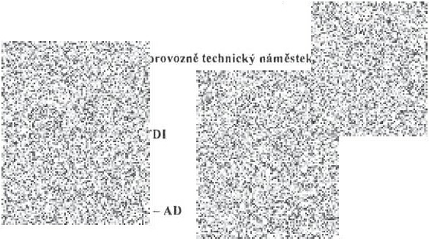
Datum: !'odpi s:

Po podpisu tohmo zmčnovčholistu odpovčdnými zástupci smluvních stranmá tento ;,n,čnový lisl charakter:
[23 dodatek ke smlouvč:
O podklad k dodatku ke 111luu vč
O podl-.lnd ke .:měnč projektové dokumentace

Přílohy:
- Rozpočet

·H;l!l

www.blockcrs.cz

@cl·íl

Rozdělovnik;1x z.hotovítel
1 x objednatel

Datum vydáni: 10.03.2023
Počet příloh: 1

2/2

rormulál B·FM-7 2·02 02 I V10 I v!, kode, 1207 2016

/
Položkový rozpočet stavby, ZL32
Stavba:  Obj ekt: Rozpočet: |  | ASŘ  01  01 Rozpočet ke změnovému lístu
Objednatel: |  | Nemocnice Vyškov, p.o. |  |  | !CO: 839205  DIC: CZ839205
Zhotovitel: |  | BLOCK CRS, a.s. |  |  | ICO: 7333366  DIC: CZ7333366
Vypracova:l  Rozpis ceny |  | BLOCK CRS,  a.s. |  |  | Celkem
HSV |  |  |  |  |  |  | 0,00
PSV |  |  |  |  |  |  | -26 404,59
MON |  |  |  |  |  |  | 0,00
Vedlejší náklady |  |  |  |  |  |  | 0,00
Ostatní náklady |  |  |  |  |  |  | 0,00
Celkem |  |  |  |  |  |  | -26 404,59
Rekapitulace dani
Základ pro sníženou DPH |  |  | 15 % |  |  | 0,00 CZK
Zaklad pro základni DPH |  |  | 21 % |  |  | -26 404,59 CZK
Zaokrouhlení |  |  |  |  | 0,00 CZK
Cena celkem bez DPH |  |  |  |  | -26 404,59 CZK
 | v | ·ť··-'·..·.,>.<;-'1,·' 1,(/',''ii-r."·,.;:,,-.-· t-t...,.f-'>',;;..I...t.to,-,  Í..r.:,-;::.:'-<·. .-,;,i\'.v,;ttt· t··t·1  · 1" ; ., !·  i- IJ:>:.*.,•-" 'l.ť·, -i ).v&. '•:·: :  - · of vire-t ·.ť..:  .:,l;; '!< . .{.i f'. |  | dne | - - i. ·V.· J·....·v -f'!.:tJ'';".,...:a  ,:•'.).. .,.,-,;,·J 1ij-''.''".7 -' • J) .  _.:....:: /•-·'f•lÚi-j-  ...,....·-':.;.,..... - .'l,';if;°:·:'·•,.  .:·t:· •.,:t,,;i"··'·ťr. '? '."', 1'tr"·.\;i'i:  -• roT-.::;. • ! • •  1• ':-· aa.. ,ft •• _\, · ":.-, ..  Za objednatele

Zpracováno programem BUILDpo wer S, © RTS, a.s. Stránka 1 z 3

Položkový rozpočet, ZL32
s. | ASŘ
O: | nerealizováni světlovodu
R: | D.1.01 ASf!{

1-P_...;.,č_C si..;l.ooo.;.;lo'""ž_kv._..;..N""á.;;;.ze""v".".o.o.;;.;..ol;.;;;ž.;.k"'--v
Cen.
soustava I Cenová
- - - - - - - - - --'-.M;.;....:.J..L"M"n.;.;:.o.ž::cs:...t:..v.c.;l.__. i..;;;C.;;,e;n a I MJ Celkem lolatnost ůr ov eřl
- - .5

1D-íl:..9.6--- - -
- ouráni kons-trukc-i
- - - - - - - - - -- -rz, ';fi_.,."::.rJ-:. 'Iř'.N,1

•:' 'f -;J:;. . ! Ji j-
I

311l 970051400ROO jVruln 1jádrovédo 2B do 0 400 mm I m -0,7000,0
,,-.'t: .· :,r.jc..:-·J.r.·-..!,·i;t :.-;-;.;. ·!':·.f,.1?-:.
:,'!; . .,'
,
1 \o"
...
°": . laslní

'- - - - - - - - -'-vé.- ..k...o. m p-Je..t.n"'","'"s"'"k"'"1a"'"bd..y. "'"st ř""c'""š'""'i"hn_"o'"p__ tá tšo_ _ _ _ _ _ _ .:_._ _ _ _ _ _ _ _ ;.,.-:,•?'}li'

D 1 01 1-903

Díl: 712 Povlakovék tin /§->
3351 712 _ 99 _0 1 IUprava slfetniho plásté - lemováni, prostupy, klemplřské I m2 ·0.360001 •y··:
, j ·;t O: - - - --'

u·
0,7 0.10000 ·,"--·,::')r.:i'.:-ť.:.··(.f ,:,;1;.•, .. ....,..--:....(...' -":v '<
fi "l {
- - - - - - - - - - - - - - - - - - - - - - - - - - - - - - · R. Y; ti :ttf ·_
,,
-! i if,t?t-\;- ';.k, f;- .•.:>.:,,::··- -·;, .i·.·11astni
. .. ... LI . ., .:.'.t,_,. l-_Y .. :l;wltr.

kc:e, neuvedenév samostatných polotl<ách "f: f,. '.:i ';, ·',·
:.,.':>';

'---- - - - - - o-'--o,--,- ,.-0,-5- - - - - - - - - - - - - - - ...l..- - '--- - - - - I· ?-$·,Vq -'.!i:i,1•;..- ..,_ . r
1,1'0 l, t/ -._. · ....; :,, ' ..... I ,:
o.s·o.s 0,36000
-- 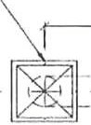
Stůn" vnllřnl prosklena z hlonikových profilů Součásll stčny
0 11: 767
458 z_, e
Konstrukce zémečnické
O + M S 11ětJovod. komp le tně dle výpisu 01 01 1-501
1 ks
jsou dveie jednoklldlové olvlravé otočné. dva boční a jeden
horní pevně zasklený s, čUik Zas kleni dvo1sklem
be zpo énostnim tvrzeným. cirým Ve výšce 1500 a 900 mm

provést pruh terčíků 50x50 mm (o vui jemné rozteč,
rnax 150
mm) dobie viditelných proti pozadí
Dve/e a bočnl svělllky doplněny o mezlskelnl manuálně

ovládaně horizontální žaluzie • ovládáni magnetem Kování,
  - klika I paniková klika se štit y dvelnfm, 2 broušené nerez

ocelt. zámek vložkový včetně vlotky a klíčů zómek v sy,itěmu generálniho kliče
Povrchová úprava
  - vypalovaný lak v ban,ě dle barovncho i eseni Rozměr stěny: 2050 x 3000 mm
Rozměr dveřl 1100 x 2100 mm

.. _c e'-lk e m_ _ _ _ _ _ _ _ _ _ _ _ _ _ _ _ _ _ _ _ _ _ _ _ _ _ _ _ _ _ _ _ _ _ _ _ _ _.J,f,i,:;_.,.h'·:'!1'1:.'..r, :/.

Zpracováno programem BUILDpower S, © RTS, a.s Stránka 2 z 3

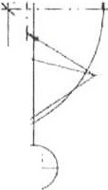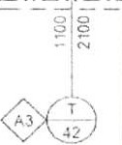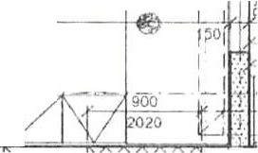položkovy rozpocet, ZL32
.
.
I
f.... _
I
---
. ·1 - - -- .
.
I
E-7
PROTIPOÍ:ARNI OBKLAD NOVÉHO ZASTROPENI
VIZ O I O 13
03-1.23
8
U')
-
Pb 2 Om n
900: :
• 1970_ '.
I
!
,,'-....._
iKJI'
I -
· , / .· ...
- l "'
SVÉTLOVOD. -- POZADAV
O.I 01 3
Y VIZ ( z\--
.)
f - :·
\ .• . ./
j [ DJj I I
I , _• , _, I
I -- I I
150
l.
···t;L
. J_:1_
_
-== _......,,. ....,,
„g J
1 fo--!. 1:J
ffi !]!
ť 1
I I
-· _ ·__- _. ;r- _-,·._n... --1 · ·='--V- --.:_ J
n J.
:·-
s | ASŘ
o | nerealizovanísvětlovodu
R: | 0 .1.01 AS

Pč | Č:islo položkv | Název položkv | MJ | Množství | Cena/MJ | Celkem | Cen  soustavaI  !platnost | Cenova uroveň
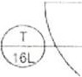

Zpr acovano programem BUILDpower S, © RTS, a s Stranka 3 z 3

Název zakázky: Číslo zakázky:
Nemocnice Vyškov - stavebni úpravy křídla D3 pro magnetickou rezonanci
100745 Clean Room Solutions

Zhotovite:l Objednatel:

BLOCK CRS a.s. Valašské Meziříčí
Nemocnice Vyškov p.o.
ZMĚNOVÝ LIST Č. 33

SO, PS: D 1.01. 4f Vzduchotechnika

Popis změn a 1.důvodnční: Předklád áme Vám lento změnový list na základě zm«;ny projektové dokument aceocelové konstrukceOK1, kde se novč jednotky chlazení osazují přímo na pororošty a tedy se nerealizují systémové konstrukce pro osazení na střechu, ale jednotky budou stál na gumových podkladních pražcích mimo jednotky IC.02 a 7.0I, které se osazují nad sebe. Změna byla vyvolána z důvodt'.1 zrnč ny chlazení MR, které je nově umístěno vč. výparníku na střeše objektu.

Zrnčnu 11ob d u je:
O Zhotovitel
Jméno:
Obj cdnn1cl O Ostatní

Změna je dokl11dovi11rn:
O Zápisem ve stavebním deníku 1.c dne
O Vypracováním zmeny projektu číslo
(817..apracovánim do dokumentace skutečného provcdi.:ni stavby O Zápisem z kontrolního dne nebo 1..ápiscm z jednáni ze dne O Ostatní:
Vliv 1.111čny 1111 o uhor y projektové clokurnent:icc:
[8l Ano O Ne
Vliv změny nn vnlid1H·c:
O Ano (81 Ne
Cen11 změny 1lod:\vkv je ln no vcnn:
O Bezzmčny
O Odečtem položky rozpočtu, č.
O Dohodou O Jiný postup
Vlh· 1.mčny m1 koncčrrý lcrmín dokončení dih1:
(81 Bez zmčny v připadč odsouhlaseni do 30.4.2024
O Posunuli konečného tt:rminu pfedáni
Vliv změny nucenu dila:
O Bez vlivu na cenu
í'.mčna ceny dlla o Kč: - 66 428,39 Kt bez DPH

Renlil..1ccw1 nv hude (lrtl\'H cnn :r.ko ušlrnu:
O Ano Ne

BLOCK CRS a s, U Kasáren 727. 757 01 Valašské Mezlrlč,, Czech Republte www.blockcrs.cz

Rozdělovník:1 x zhotovitel
1x objednatel
Datum vydaní: 14 .03 .2023
Počet příloh: 1

Vyhsk,á slo I

Název zakázky: Nemocnice Vyškov - stavební úpravy krídla 03 pro magnetickou rezonanci

Číslo zakázky: 100745

Clean Room Solutions

Jm na odpovMnVch zAs111pci1 1.a zhotovitele:

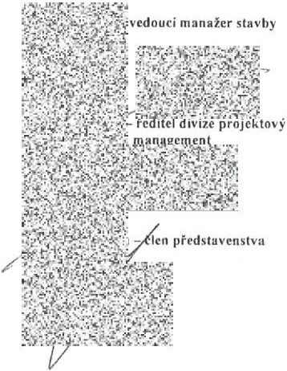

Datum: Podpis:
.Jména oc(i1ověd11ých llbtupcíi ui ub jcdn:tlclc:
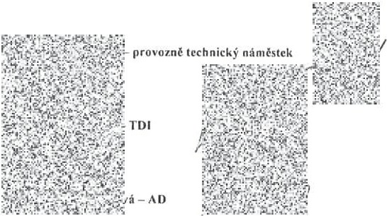

Datum: Podpis:

Po podpisu loholo /mčnovčho listu odp<>védnými zá tupci smluvní ch st ran má tento zmčnový li5l charaklcr:
[8J dodatek kt: srnluuvc :
O podklad k dodatku ke smlouvč
O podklad ke / ffiČně projektové dokumentace

Přilohy:
I. Rozpočet

[!]{[!]
7-clr-i'.ll.
[!] Rozdělovnik:1x zhotovitel
1x objednatel
r orm1,l;ll O-F"M -7 2 02-02 / v,ot v 5 ke dn i >702 2016

Datum vydáni: 14.03.2023
Počet příloh· 1

www.blockcrs.cz
2/2

Vylis Č1$IO 1

Položkový rozpočet stavby, ZL33
Stavba:  Objekt Rozpočet: |  | VZT  01  01 Rozpočet ke změnovému listu
Objednate:l |  | Nemocnice Vyškov, p.o. |  |  |  | IČ:0 : 839205  DIČ:: CZ839205
Zhotovitel: |  | BLOCK CRS, a.s. |  |  |  | IČ:0 : 7333366  DIC. CZ7 333366
Vypracova:l  Rozpis ceny |  | BLOCK CRS,  a.s. |  |  |  | Celkem
HSV |  |  |  |  |  |  | 0,00
PSV |  |  |  |  |  |  | -66 428,39
MON |  |  |  |  |  |  | 0,00
Vedlejši náklady |  |  |  |  |  |  | 0,00
Ostatní náklady |  |  |  |  |  |  | 0,00
Celkem |  |  |  |  |  |  | -66 428,39
Rekapitulace dani
Základ pro sníženou DPH |  |  | 15 % |  | 0,00 CZK
Základ pro základní DPH |  |  | 21 % |  | -66 428,39 CZK
Zaokrouhleni |  |  |  |  |  | 0,00 CZK
Cena celkem bez DPH |  |  |  |  |  | -66 428,39 CZK
 | v  / | - . .:,' -A '·'ťl:".',;. J : 'f':,0,  I!. >,a- j :?,.i\jl .' .•" -t1  --. -!-;..!f,···i i?ct. •J:1$i  .-...-...f.t.;,;1--;·''m''f···/·...-,,:ř..®.i'<·Y<..!iM:.•."'i,,J'<.,.;  ,,y •. t. ' :-...., 1 • i .. .. ..-.· "'  • • - .i,....7 .ct...v ·...'!...,..;· -"'-.-1 .. . ... ..... -::  Za zhotovitele |  | dne | -- | ;. t::;.,,:r::. r{ť"'.=·,:1t" 'i.\o.:.l..-·.v·:i $·  ·! ... . ,,. ť "' "!"· :.:.Ji.i:• ....  '!·:6.:"l"il;,:}):J.!•!'j"Ja•?.t•l....«.... -?:--7'  š,'.J .:-''{. <-,-: -...? .  ${1- t ,S"'·  t. ;-'· ...' -.':; ?·<,.,o;..,.,..i  : ''si ,_.;.. :.r': · ?,-.. ;  Za objednatele  ,.:),i,\1rJ•.,wt.r,t,: Ir.;. .-.,. . ' ,-rxo.-+q.--
/

t .;.;::· '; {{-- -

Zpracováno programem BUILOpower S, © RTS, a.s. Stránka 1 z 4

Zpracovánoprogramem BUILOpower S, © RTS, a.s. Slránka 2 z 4

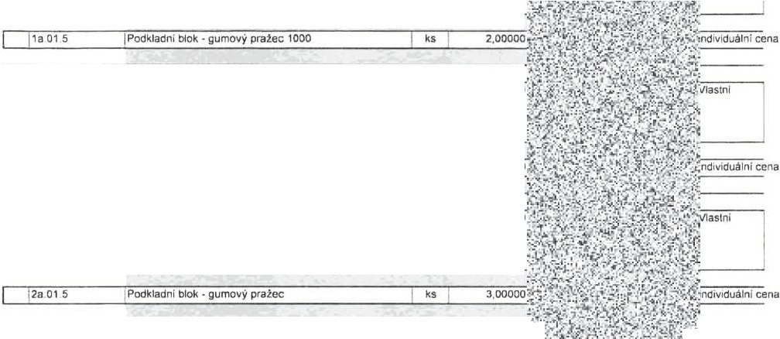Položkový rozpočet, ZL33

P.č

Clslo položky

Název položky

MJ
56
1a 01 s
Systémová konstrukce pro osazeni na stlech, nosnost 100 kg. s povrchovou úpravou do venkovnino. prostredi pro zaiišténi slab1hty Jednotky a ;zabr áně ni porušen i
h ydroizolace
ks
72 1 1c 02 5
I
Systémová konstrukce pro osazení na střech. nosnost 100 kg, s povrchovou úpravou do venkovního, prostře,dí pro zajištění stability Jednotky a zabráněni porušení hydro,zolace
ks
I
Díl: 01a. Zdroj chladu zaf. 1
tseonu.stava I Cenová Množství ?ť- re.. : v \ ·; ,p.i la tno s t úrover'l
'/{·. · .... ·*-;·"''> \ ."
- 1 o.o ooo \
t•. ,).'f1"-': '\a• : "'" -..., f' fi •:J'f-f'(!-', O··"t\ J,
• . · .. ·,. . - -..: ·:r.ef.; . •
,..
l.-: jj 3
' J";hll:,·:,:"4!,
., ·
*'" "" t „'i{« -
r..$J-*(f)..
- i
al s tnf
•••>. •.
:-,, '>t ·
l O·..t
... . 'I,.- : f I • r, -•
I
Díl: 01c.
Dochlazenl vvšettovnv
1..
-1,00000.,..
.r.·
,;
..·...·)..rl.r.....,:( .1,, ·....-, -
·.
,f..,..-:1."..:--.,,:,.:,•
S: | VZT
o· | Gumové podkladní bloky místo systémových kel, nová systémová kce
R: | D.1.01.4f Vzduchotechnika

11c .02 .s | Podk | ladní | blok • gumovy pražec | I | k.s | I | 2.00000

D íl : | 02a. | Zdroj chladu zar. 2
138 | 2a 01 5 | Systémová konstrukce pro osazení na st/echu. nosnost 150kg. s povrchovou úpravou do venkovnfho. prostfedi. pro zajištění stability jednotky a zabráněni porušeni  hydl'Olzolace | I | ks | -1,00000,
 |  |  | I

011: | 04 a. | Zdrol chladu zaf. 4
242 | 4a 01 5 | 100kg . s pov r chovou úpravou do venkovniho, prostředí, I  Systémová konstrukce pro osazeni na st/echu, nosnost ks  pro z aJí š l én i stability Jednotky a zabráněn i porušení  h ydro i zolace I | I  ' | -2o, oooo i -:l · { i 'f t &r ;; v. a1s tnr  i.,,.:..:,'(·. ...... ... ::r • >;}-- - , ,.,.j  •<t.. ·, :-1.. ,:.-r.......:r-.....-:..a'. .· <.:-:';,t.fJ.:.:--- ji

Dil: 06b |  |  | Chlazeni VRV |  | , :
297 | 6b01 1 |  | Systémo11a konstrukce pro osazeni na sl/echu, nosnost I ks  200kg, spovrchovou úpravou do venkovniho, prostředí, I  pro z,aj štěn i stability Jed n otky a zabráněni powšenf | -1,000001 | ..,J-
 |  |  | hydroizolace |  | i

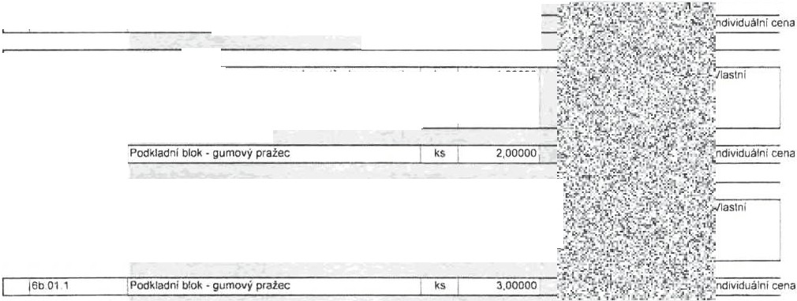Zpracováno programem BUILDpower S. ©RTS, a s Stránka 3z 4
. -
.." -· -
48.01 5
Podkladní blok • gumový pratec
ks
,4 000001
C il: 06a
2661 6a 01a
Chlazeni VRV
Systémová konstrukce pro osazeni na sttechu. nosnost 200kg, s povrchovou úpravou do venkovního.prostledí. pro za1lšténí stability fednolky a zabrá nr porušeni hydro,zotace
I
I
ks
· 1,00000
1sa 01a !Podkladní blok·gumovy pražec ks
I
2.00000,

